Spring Framework

개발환경

JDK(Java Development Kit)를 시작 → 이클립스 → 톰캣 서버 → H2데이터베이스 순서

스프링 프레임워크를 보다 쉽고 편하게 사용하기 위한 STS(Spring Tool Suite) 플러그인도 설치

POJO(Plain Old Java Object)? POJO란 말 그대로 평범한 옛날 자바 객체를 의미한다. 대표적인 Not POJO 클래스가 Servlet 클래스이다.

-javax.servlet, javax.servlet.http 패키지를 import해야 한다.

-public 클래스로 선언되어야 한다.

-Servlet, GenericServlet, HttpServlet 중 하나를 상속해야 한다.

-기본 생성자가 있어야 한다.

-생성주기에 해당하는 메소드를 재정의(Overriding) 한다.

=======================================================

<https://spring.io/>

-dynamic web project → maven project로 변환

-이클립스: STS 플러그인 추가하기도 하지만

-STS를 직접 다운로드 받아 사용하기도 한다.

※ STS를 직접 다운로드 받아 사용하는 방법

<https://spring.io/> 에 접속한다. → <https://spring.io/tools3> → See all versions

→ previous Spring Tool Suite™ 3 versions. → STS 3.9.4.RELEASE →

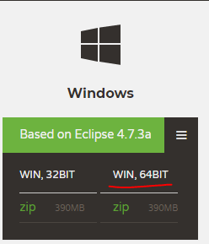

빨간 줄 버전 다운로드 →

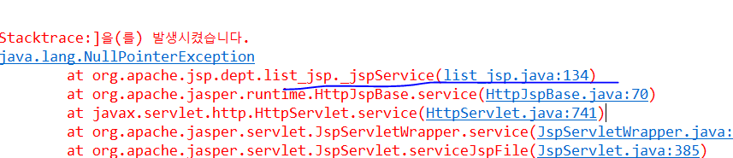

이 부분 에러를 찾기 위해서는 아래 경로로 접속해야 한다.

C:\iot\work\webwork\.metadata\.plugins\org.eclipse.wst.server.core\tmp0\work\Catalina\localhost\serverweb\org\apache\jsp\dept\list_jsp.java

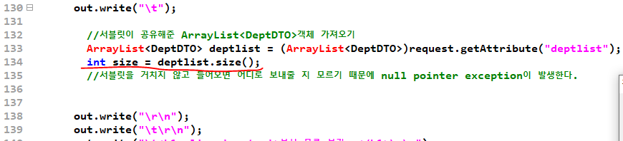

지금 deptlist가 null이라는 뜻이다.

deptlist 이 이름과 list

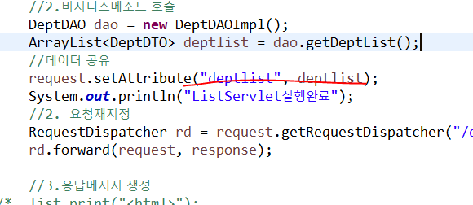

위 ListServlet이름과 밑의 list.jsp의 이름이 일치하는지 확인해 주어야 한다.

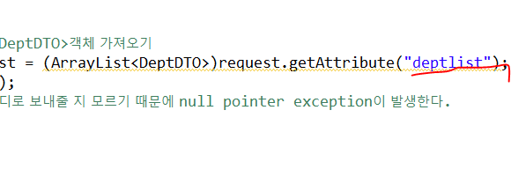

검색만 doGet으로 간다.

지금 null pointer exception이

1. 오류메시지 확인 → 공유명 확인한다.(jsp파일과 서블릿 파일에서 attribute 확인)

2. DB확인 listservlet에서 System.out.println("dao=>"+deptlist.size()); 확인하고

3. SQL문 점검할 것

4. sysout으로 파라미터 출력할 것

5. 파리미터 안 넘어오면 getParameter를 제대로 넘기고 있는지 확인해 볼 것

6. 혹시 DBUtil 제대로 된 id와 password가 넘어가고 있는지 확인해 주어야 한다.

실행순서

dept_register.jsp → list.jsp → ReadServlet → DeptDAO → DeptDAOImpl

→ ReadServlet → dept_read.jsp → 읽은 데이터 출력

member 테이블에 대해서 가입, 회원목록보기, 회원상세조회, 회원삭제 모두

작업하기

-dept작업과 동일하게 작업하기

-jsp파일은 dept폴더의 list.jap, dept_read.jsp copy해서 작업하기

-서블릿

MemberInsertServlet.java

==>서블릿 명: member/insert, /member/insert.do

MemberListServlet.java

memlist, /member/list.do

MemberDeleteServlet.java

memDel, /member/delete.do

MemberReadServlet.java

memRead, /member/read.do

-MemberDAO작성

DeptDAO참고해서 copy해소 메소드 작성

-MemberDTO작성

fw 패키지의 DBUtil 그대로 사용하기

500번 에러가 null pointer exception에러와 sql문 오타에 따른 실행오류이다.

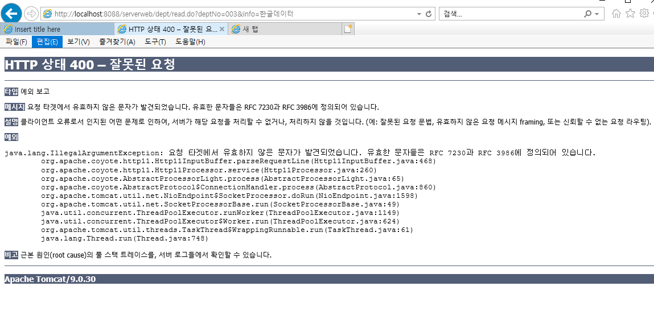

위 에러는 한글을 못 넘겨서 나오는 에러이다. 이런 경우에는 자바스크립트를 통해 따라 넘겨주어야 한다.

그래서 이런 경우에는 internet explorer가 아니라 chrome에서 실행해 주어야 한다.

반복되는

public, extends, life cycle에 맞는 메소드, servlet 네임에 맞게 맵핑 해줄 것

기업환경에서 쓰던 EJB는 Hello world를 하나 출력하기 위해서 반 나절을 수업하였다.

그래서 Spring Framework가 고안되어 배포되었고, 이 시기에 framework 종류가 많이 나왔었으나 이제 이 Spring Framework가 표준으로 자리잡았다.

그만큼 안정적으로 유지되고 있고 전 세계적으로 자리를 잡은 언어이다.

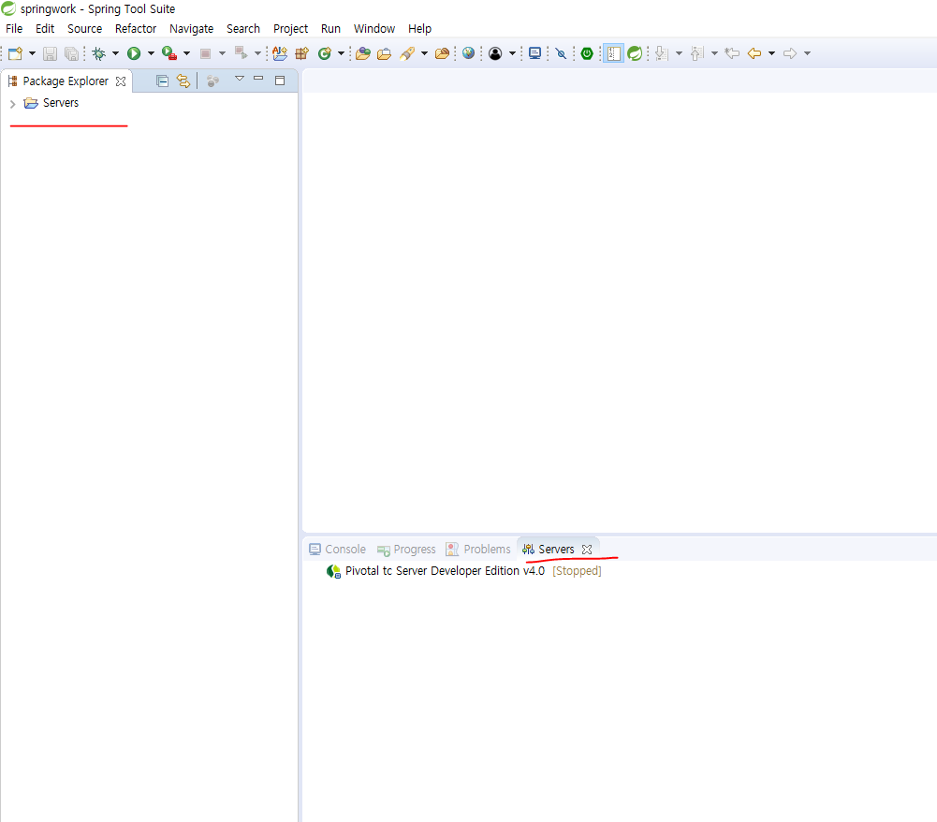

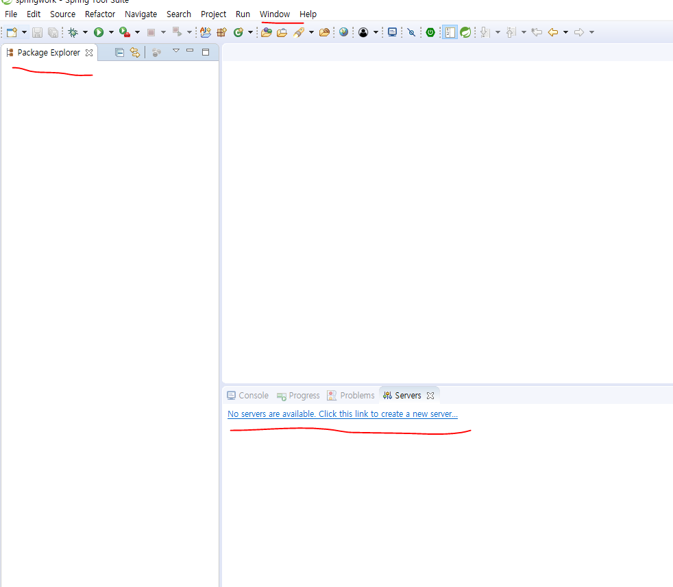

위 빨간줄 3곳에서 서버를 지워서 위와 같은 환경을 만들어준다.

도움을 주는 툴을 사용하지 않을 때 설정하는 방법

자바 기반의 프레임워크

|  |  |  |
| --- | --- | --- |
| 처리 영역 | 프레임워크 | 설명 |
| Presentation | Struts |  |
| Spring |  |
| Business | Spring |  |
| Persistence |  |  |
|  |  |

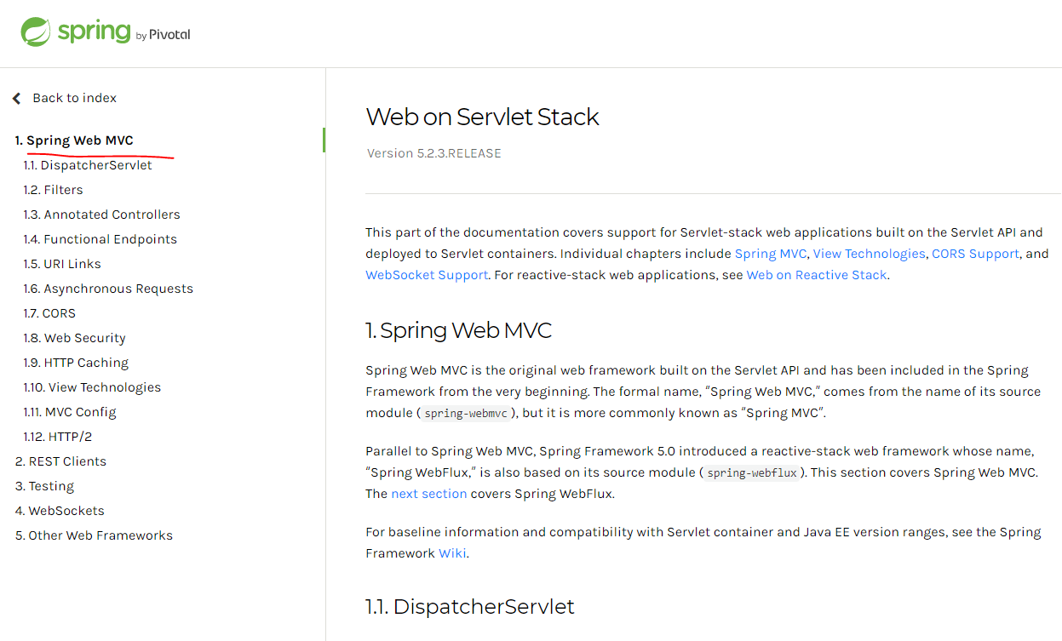

위 페이지는 MVC에 관한 reference이다.

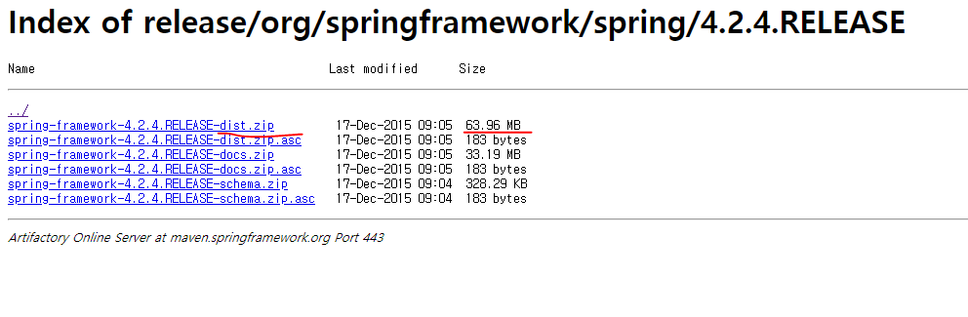

4.2.4 Release에 관한 라이브러리이고 이 빨간줄 그은 부분을 다운받는다.

C:\iot\setup\spring-framework-4.2.4.RELEASE-dist\spring-framework-4.2.4.RELEASE\docs\javadoc-api\index.html

이게 로컬로 다큐먼트 볼 수 있도록 해 놓은 것이다.

C:\iot\setup\spring-framework-4.2.4.RELEASE-dist\spring-framework-4.2.4.RELEASE\docs\spring-framework-reference\pdf

위 파일은 spring프레임워크의 튜토리얼 파일이다.

C:\iot\setup\spring-framework-4.2.4.RELEASE-dist\spring-framework-4.2.4.RELEASE\libs

이 안의.jar파일들은 클래스들만 모아놓은 것이다.